今日动态 2025.11.10
晨间来园篇：
今天晨间部分幼儿来园较晚，请及时调整假期内孩子的休息时间，准时来园哦!
孩子们的晨间签到形式变更为记录来园时间并签写自己的姓名，在家可以与孩子交流如何看电子钟时间，还不会写自己名字的孩子要加强练习哦！

户外活动篇:
今天我们进行了跳绳练习，孩子们在户外能够积极练习跳绳，张雨歆、蔡铭泽、邢锦等小朋友已经能够跳50个以上，非常棒哦！蔡铭豪、董奂廷、黄铭宇、龚奕欣、王兴诚、粱礼煊还需要加强联系哦！
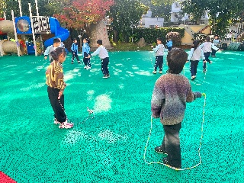 | 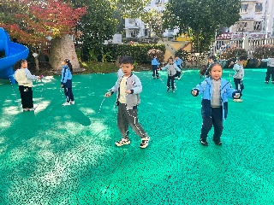 | 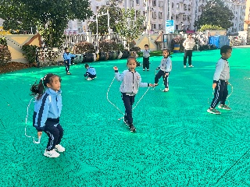 | 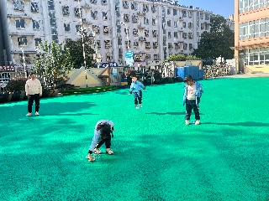
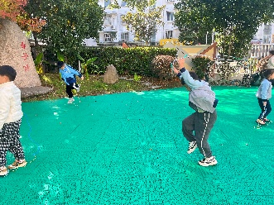 | 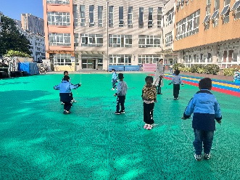 | 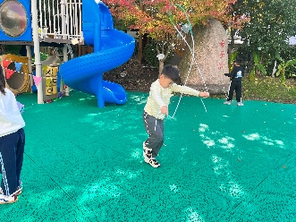

集体活动篇：语言《梧桐树寄信》
这是是一则语言优美又富有教育信息的故事。主要讲述了天气变冷以后，梧桐树关心动物朋友们、给朋友们寄信的故事。本次活动主要借助较形象的课件，让幼儿在倾听故事的过程中了解故事内容，感受优美的语言，知道有关动植物过冬的知识。
龚奕欣、何安瑾、衣佳欢、李若伊、范子期、黄铭宇、肖茗皓、卢文汐、张雨歆、陈语垚、董奂廷、粱礼煊、吴颀、夏我杺、蔡铭泽、蔡铭豪、王兴诚、季千予、范子期、贾依依、陆俊阳、邢锦、靳一哲小朋友理解故事内容，了解有关动植物过冬的知识，理解：羡慕、毛茸茸、惊奇等词语，孩子们能感受故事优美的语言，体会梧桐树与小动物之间相互关爱的情感。活动中夏我杺、何安瑾、衣佳欢、范子期、卢文汐、张雨歆、陈语垚、王兴诚、陆俊阳小朋友能跟随老师积极参与课堂互动，其他小朋友活动中的状态需要更专注哦！

区域游戏篇：
最近区域游戏中有较多新增游戏，因此最近游戏分享交流环节会重点分享新游戏的经验和疑惑，孩子们都能积极跟随老师的讲解和同伴的分享，提出自己的建议，很棒哦！今天益智区、自然材料区、语言区以及科探区的小朋友游戏过程非常专注，表扬哦！
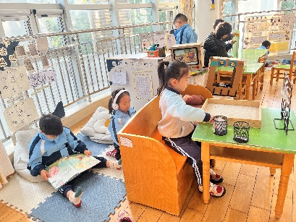 | 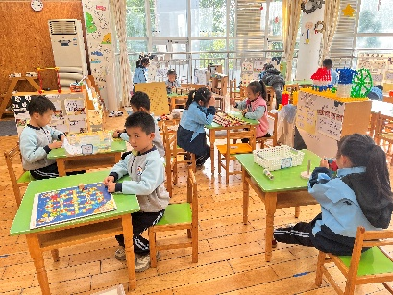 | 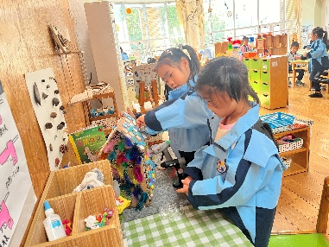
阅读区：绘本阅读、视听游戏 | 益智区：数字棋、走棋游戏 | 自然材料区：装饰小屋
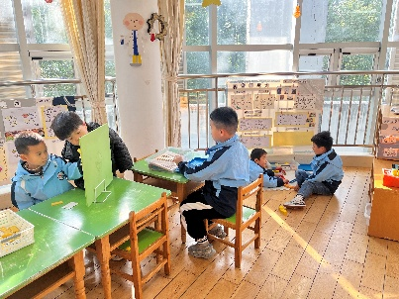 | 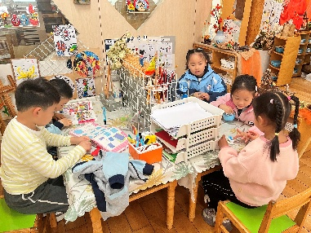 | 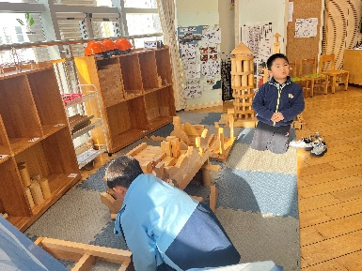
科探区：轨道、小球扑通 | 美工区：折纸 、绘画 | 地面建构：房屋
生活活动篇：
1.点心情况
今天的上午点心是牛奶、饼干和坚果，个别孩子来园较晚，需要提醒后才能完成早点。
下午点心是笃烂面，水果是人参果和桔子。
2.午餐情况
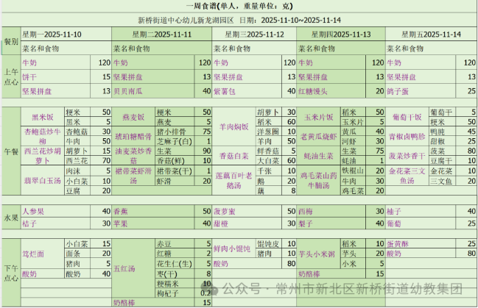
午餐是黑米饭、杏鲍菇炒牛腩、西兰花炒胡萝卜和青菜肉末豆腐汤，孩子们能根据自己的情况盛相应分量的食物，但是个别小朋友存在盛过少的食物的情况，需要老师提醒，请家长同步关注！
中午报菜名环节本学期采取自愿、自主准备原则，请有意向培养孩子语言表达能力以及勇气的家长提前查询每周食谱，与孩子共同准备并提前将准备好的材料发给老师，到时会进行报菜名以及视频记录！
3.午睡情况
今天大部分小朋友能在12：50前入睡，大部分孩子都能入睡，非常棒哦！王兴诚、夏我杺、贾依依、吴颀未能入睡！

家长寄语：
1️.秋季是传染病高发期，请做好预防措施，保障幼儿健康！
2.请重点关注动态文稿中的标红处，并进行相应准备和协助！
3.动态上的照片，仅作为老师观察时的随拍，并不是所有孩子的照片都会呈现，家长可重点关注孩子的各项能力发展情况。

